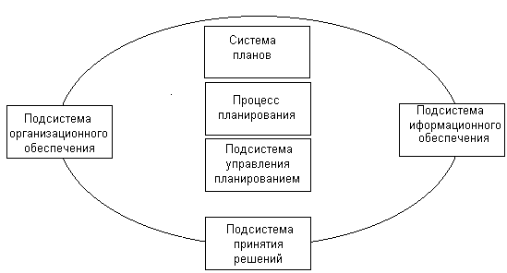
Рис. 1. Элементы системы стратегического планирования

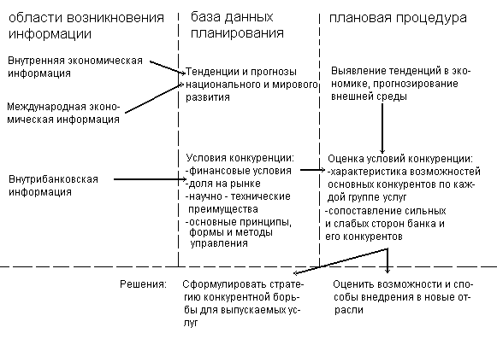
Рис. 2. Информационная основа стратегического планирования
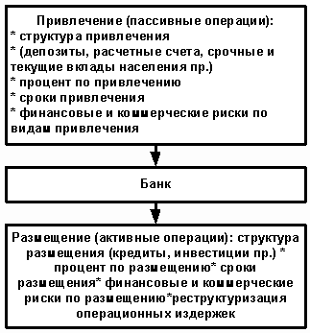
Рис. 3. Основные аспекты управления бизнесом коммерческого банка

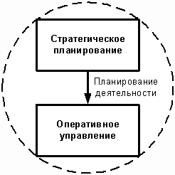
Рис. 4. Временной аспект планирования деятельности банка
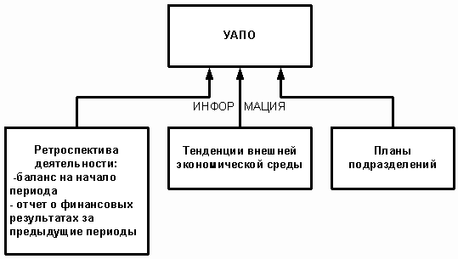
Рис. 5. Подготовительная стадия выработки стратегического плана - сбор информации
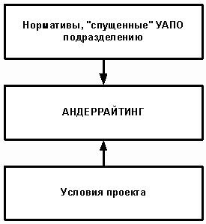
Рис. 6. Процедура принятия решений подразделением на стадии оперативного управления
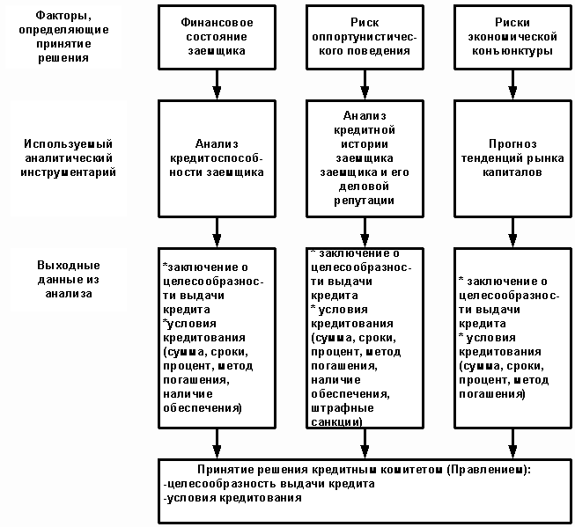
Рис.7. Комплексный подход к принятию управленческих решений
Таблица 1
Сводные статистические МАТЕРИАЛЫ по 30 крупнейшим банкам Российской Федерации
по состоянию на 1 января 2007 года

Список крупнейших банков*

№ п/п | Наименование банка | Субъект Российской Федерации | Номер лицензии
1 | ОАО “АК БАРС” БАНК | Республика Татарстан | 2590
2 | ОАО “АЛЬФА-БАНК” | г. Москва | 1326
3 | ОАО Банк ЗЕНИТ | г. Москва | 3255
4 | ОАО “Банк Москвы” | г. Москва | 2748
5 | ОАО “БИНБАНК” | г. Москва | 2562
6 | ОАО Внешторгбанк | г. Санкт-Петербург | 1000
7 | ЗАО Внешторгбанк Розничные услуги | г. Москва | 1623
8 | Банк “Возрождение” (ОАО) | г. Москва | 1439
9 | АБ “Газпромбанк” (ЗАО) | г. Москва | 354
10 | ОАО “ИМПЭКСБАНК” | г. Москва | 2291
11 | ОАО “Сибакадембанк” | Новосибирская область | 323
12 | ОАО “МДМ-Банк” | г. Москва | 2361
13 | ЗАО ММБ | г. Москва | 1
14 | ЗАО “Международный Промышленный Банк” | г. Москва | 2056
15 | КБ “ЮНИАСТРУМ БАНК” (ООО) | г. Москва | 2771
16 | “НОМОС-БАНК” (ЗАО) | г. Москва | 2209
17 | ОАО Банк “Петрокоммерц” | г. Москва | 1776
18 | АКБ “Промсвязьбанк” (ЗАО) | г. Москва | 3251
19 | ОАО “ПСБ” | г. Санкт-Петербург | 439
20 | ЗАО “Райффайзенбанк Австрия” | г. Москва | 3292
21 | ОАО АКБ “РОСБАНК” | г. Москва | 2272
22 | ОАО “Россельхозбанк” | г. Москва | 3349
23 | ЗАО “Банк Русский Стандарт” | г. Москва | 2289
24 | Сбербанк России ОАО | г. Москва | 1481
25 | ОАО АКБ “Связь-Банк” | г. Москва | 1470
26 | ЗАО КБ “Ситибанк” | г. Москва | 2557
27 | ОАО “Собинбанк” | г. Москва | 1317
28 | ОАО “ТрансКредитБанк” | г. Москва | 2142
29 | Национальный банк “ТРАСТ” (ОАО) | г. Санкт-Петербург | 3279
30 | ОАО “УРАЛСИБ” | г. Москва | 2275
* По состоянию на 1.01.2007 из списка 30 крупнейших банков Российской Федерации исключен АКБ “МБРР” (ОАО) (регистрационный № 2268). В список включен КБ “ЮНИАСТРУМ БАНК” (ООО) (регистрационный № 2771).

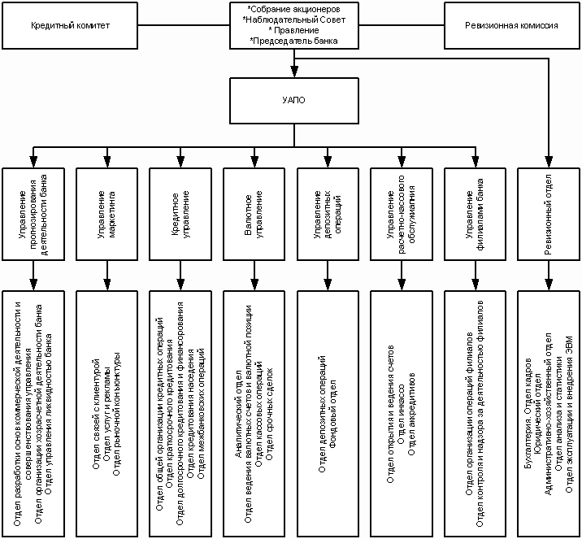
Рис. 9. Организационная структура ОАО Банк «Возрождение»
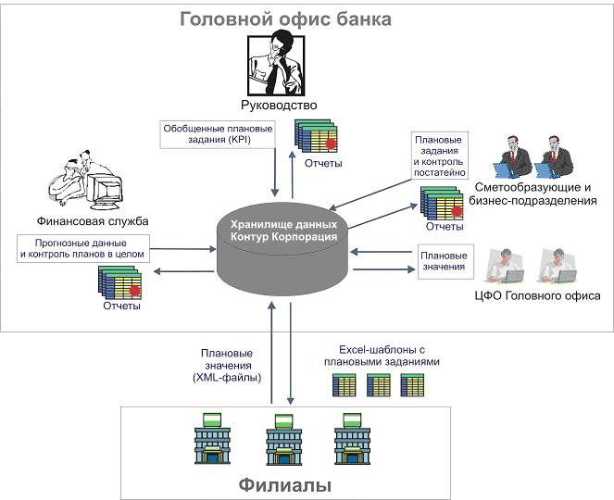
Рис. 10. Схема организации процесса планирования в банке "Возрождение".

